Møte 19,

tirsdag 1. desember 2020
Til stede: alle
Innholdsfortegnelse
Korte saker 1
Update studentarealer 1
Stand til realfagsdagen 1
Gave til fotografen 1
Diskusjonssaker 1
Juleworkshop 1
Budsjett 2020 1
Placebofestival 2
Eventuelt 2
Møtekritikk 2
Til neste gang 2

Korte saker

Update studentarealer
Brage lager et forslag, vi leser gjennom.

Stand til realfagsdagen
Vi har fått tilbud om å ha ansvar for en stand til realfagsdagen. Den vil være digital. Vi takker høflig nei, og ber dem om å kontakte fakultetet neste år.

Gave til fotografen
Førsteklasse har ikke fysisk oppmøte på pbl, så vi avtaler tid med ham. William gjør dette.

Diskusjonssaker

Juleworkshop
Når: tirsdag 8. fra 16:15. Send inn saker til dette møtet.
Juleverksted med placeboting. Så sparer vi tid og det blir koseligere
Dette skal vi snakke om:
- Generalforsamling - digitale løsninger
- Placeboweekend
- Julekort
- Studentarealer
- Slackgruppa
- Økomoni
- Koronapott

Budsjett 2020
Korona har vært bra for våre utgifter.
Vi har likevel mistet en del inntekter(bokskappenger, billettinntekter). Vi har tapt 20k på å ikke arrangere fester som låvefest, fakfest og back2school.
I SR-søknaden er dette løst ved at posten «alternativ inntekt» er økt.

Fremtidig økonomi er noe vi må tenke mer på. Vi burde komme med noen forslag som vi kan legge frem på generalforsamlingen, slik at fremtidige styrer får vite hvordan vi ville ført økonomien fremover. Budsjettet for neste år skal presenteres og godkjennes på generalforsamlingen i januar.

Idéer som er tatt opp:
- Skal vi ha merch? Lerke- og sangboksalget gått veldig godt.
- Medlemskontigent?
- Tjene penger på arrangementer
- Kutte i utgifter som for eksempel gaver til andre linjeforeninger

De siste årene har det vært ført en økonomi med utgangspunkt i at Placebo ikke skal tjene penger på sine medlemmer. Derfor har vi verken hatt medlemskontigent eller gått i overskudd ved salg av artikler som gensere, sangbøker, lerker osv. Vi har hatt inntekter fra ulike arrangementer. Dette har hovedsakelig vært billettinntekter. Likevel har vi basert oss på at vi hvert år skal gå i null slik at vi kan motta støtte fra velferdsorganisasjoner som SR. Dersom vi har et overskudd vil dette være synlig i en søknad om penger, og da er det ikke sikkert vi mottar denne støtten. Det store spørsmålet er om innføringen av en eventuell medlemskontigent kommer til å føre til at den velferdsstøtten vi nå mottar faller bort.

Vi ser for oss at vi neste år kan gå litt bort fra prinsippet om at vi ikke skal tjene penger på arrangementer og produkter. Dersom vi kan øke inntektene tilstrekkelig på denne måten trenger vi ikke å gjøre ytterligere endringer. Men dersom det fremdeles er mangel på midler kan det vurderes å innføre en medlemskontigent.

Placebofestival
Alle semesterkoordinatorene har ikke svart, men
- 1. og 2. har fri fra klokken 12
- 3. fri fra klokken 14
- 4. fri fra klokken 16
Forslag:
Småarrangementer fredag ettermiddag for 1., 2. og 3.-klasse, og et stort arrangement for alle sammen på kvelden.
Kan det være mulig å inkludere de andre foreningene og på denne måten få til noe på tvers av foreningene? For eksempel konsert, tur, foredrag, kurs etc.
Brage kontakter dem før neste uke.

Vi vil uansett ha noe som skjer disse dagene. Dette diskuterer vi på workshopen.

Eventuelt

Møtekritikk
Send melding i god tid hvis du ikke kan komme på møtet.

Til neste gang
Endre: digital avstemning
Hanna: regnskap, kvitteringer, utkast til budsjett 2021, julekort
Mathias: åre-avlyst-mail,
Signe: Skrive forsag til sekretærverv-ett eller annet. Hva kan en sekretær kan bidra med?
Sofie: julekort, tapte utgifter fra fadderuken – kan noe endres?
Kristina: arr placebofestival, høre med vassfjellet,
Brage: plan for neste tirsdag
Alle: hva kan du bidra med på workshop? Skriv ned det dere tenker at man må få gjort før jul.

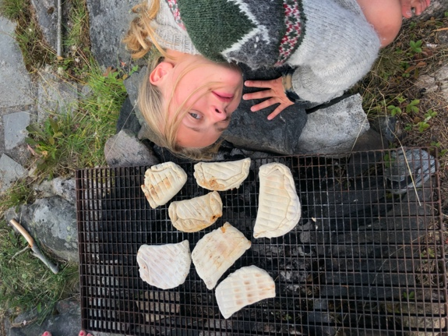
Ha en fin første uke i desember<3
Min anbefaling denne uken er å lage
Calzone det er veldig godt!!

Og ikke glem å gi en klem til din klemmevenn da

